**2021届人教版高一下学期期末化学复习试题**

**专题一 元素周期表结构**

1．下列叙述不能作为元素周期表中元素排列顺序依据的是(　　)

A．原子的核电荷数

B．原子的中子数

C．原子的质子数

D．原子的核外电子数

2．下列对于元素周期表结构的叙述中正确的是(　　)

A．7个横行代表7个周期，18个纵行代表18个族

B．副族元素中没有非金属元素

C．除第1周期外，其他周期均有18种元素

D．碱金属元素是指ⅠA族的所有元素

3.下列元素中一定属于主族元素的是（　　）

A．X元素能形成+7价的含氧酸及其盐 B．Y元素的原子最外层有2个电子

C．Z元素的原子最外层电子数等于6 D．R元素的原子次外层有18个电子

4．短周期元素X、Y的原子序数相差7，下列有关判断错误的是(　　)

A．X和Y可能处于同一周期

B．X和Y可能处于相邻周期

C．X和Y可能处于同一主族

D．X和Y可能处于相邻主族

**专题二 原子序数差**

1. 已知a为IIA族元素，b为IIIA族元素，它们的原子序数分别为m和n，且a．b为

同一周期元素，下列关系式必定错误的是（ ）

A．=m+1 B．n=m+10 C．n=m+11 D．n=m+25

2．同一主族的两种元素的原子序数之差不可能是(　　)

A．16 B．26 C．46 D．36

3．由两种短周期元素组成的化合物，其中两种元素的原子个数比为1：3，若两种元素

的原子序数分别为a和b，则a和b的关系可能是(　　)

①a＝b＋4；②a＋b＝8；③a＋b＝30；④a＝b＋8

A．①②③④ B．①③④ C．②④ D．③④

**专题三 原子结构及同位素**

1．下列离子中，与Na+含有相同电子数的是(　　)

A． F－ B． Cl－ C． Br－ D． I－

2．X、Y、Z、W为四种短周期元素，已知X、Z同主族，Y2+、Z－、W+三种离子的电子层结构与氖原子相同，下列正确的是(　　)

A．气态氢化物的稳定性：HX>HZ B．原子半径：W > Y > Z > X

C．阴离子的还原性： X－ > Z－ D．金属性：Y>W

3. 13C—NMR（核磁共振）、15N—NMR可用于测定蛋白质、核酸等生物大分子的空间结构，KurtW ü thrich 等人为此获得2002年诺贝尔化学奖，下面有关13C、15N叙述正确的是(　　)

A. 13C与15N有相同的中子数 B. 13C与C60互为同位素

C. 15N与14N互为同位素 D.15N的核外电子数与中子数相同

4. 美国科学家将两种元素铅和氢的原子核对撞，获得了一种质子数为118，中子数为175的超重元素，该元素原子核内的中子数与核外电子数之差是（ ）

A. 57 B. 47 C. 61 D. 293

5. X、Y、Z和R分别代表四种元素，如果四种aXm+、bYn+、cZn－、dRm－离子的电子层结构相同（a、b、c、d为元素的原子序数），则下列关系正确的是（ ）

A. a－c=m－n B. a－b=n－m C. c－d=m+n D. b－d=n+m

**专题四 半径比较及化合价**

1．元素X形成的离子与钙离子的核外电子排布相同，且X的离子半径小于负二价硫离子的半径。X元素为(　　)

A．Al B．P C．Ar D．K

2．几种短周期元素的原子半径及主要化合价如下表：

|  |  |  |  |  |  |
| --- | --- | --- | --- | --- | --- |
| 元素代号 | X | Y | Z | M | R |
| 原子半径/nm | 0.186 | 0.102 | 0.075 | 0.074 | 0.143 |
| 主要化合价 | +1 | +6 -2 | +5 -3 | -2 | +3 |

已知X是短周期中最活泼的金属，且与R同周期。下列叙述不正确的是 （ ）

A．离子半径大小：Y2- > M2- > R3+

B．Z与M组成的化合物是形成酸雨的原因之一

C．将YM2通入BaCl2溶液中有大量白色沉淀产生

D．X、Y、R的最高价氧化物的水化物两两之间能发生反应

3. 根据表中信息判断以下叙述，正确的是（ ）

|  |  |  |  |  |  |
| --- | --- | --- | --- | --- | --- |
| 短周期元素代号 | L | M | Q | R | T |
| 原子半径/nm | 0.160 | 0.143 | 0.112 | 0.104 | 0.066 |
| 主要化合价 | ＋2 | ＋3 | ＋2 | ＋6、－2 | －2 |

A. 氢化物的沸点为H2T<H2R B. 单质与稀盐酸反应的速率为L<Q

C. M与T形成的化合物具有两性 D. L2+与R2－的核外电子数相等

**专题五 元素周期律**

1 .下列各组性质比较，正确的是（ ）。

①酸性：HClO4>HBrO4>HIO4 ②碱性：KOH>Ca(OH)2>Mg(OH)2

③稳定性：HCl>H2S>PH3 ④还原性：F->Cl->Br-

A．①②④ B．②③④ C．①②③ D．都正确

2．A、B、C三种短周期元素在元素周期表中的相对位置如图所示，已知A、C可分别与B形成化合物X和Y，A与B的质子数之和为C的质子数，现有以下说法，其中判断正确的组合是(　　)

|  |  |
| --- | --- |
| A | B |
| C |  |

①B与C均存在同素异形体

②X的种类比Y的多

③稳定性：A的氢化物小于C的氢化物

④C的最高价氧化物对应水化物能与A的氢化物形成三种盐

A．①②③④ B．②③

C．①②④ D．①④

3. 将甲、乙两种金属的性质相比较，下列不能说明甲的金属性比乙强的是 （ ）

A. 甲与水反应比乙与水反应剧烈

B. 甲单质能从乙的盐溶液中置换出单质乙

C. 与某非金属反应时甲原子失电子数目比乙的多

D. 甲的最高价氧化物的水化物比乙的最高价氧化物的水化物碱性强

4．短周期元素A、B、C、D的原子序数依次递增，它们的原子序数之和为36，原子最外层电子数之和为14。其中A与C同主族，B与D同主族，A、C原子的最外层电子数之和等于B原子的次外层电子数。下列叙述正确的是(　　)

A． 一定条件下，B单质能置换出D单质，C单质能置换出A单质

B． D元素处于元素周期表中第3周期第IVA族

C． A、C的最高价氧化物均为离子化合物

D． 四种元素的原子半径：A>B>D>C

5. A、B、C三支试管中分别含有Cl－，Br－，I－的溶液，向A试管中加入淀粉溶液和新制氯水，溶液变成黄色，再将此溶液倒入C试管中，无变化，则A、B、C试管中所盛有的离子依次为( )

A．Br－、Cl－、I－ B．I－、Cl－、Br－

C．I－、Br－、Cl－ D．Br－、I－、Cl－

6．元素周期表是学习物质结构和性质的重要工具，下图是元素周期表的一部分，表中所列字母A、D、F、G、Q、M、R、N、T分别代表某种化学元素。请依据这9种元素回答下列问题。

|  |  |  |  |  |  |  |  |  |  |  |  |  |  |  |  |  |  |
| --- | --- | --- | --- | --- | --- | --- | --- | --- | --- | --- | --- | --- | --- | --- | --- | --- | --- |
| A |  | | | | | | | | | | | | | | | |  |
|  |  |  | | | | | | | | | |  | D |  | F |  |  |
| G |  | Q |  |  | M | R |  |
| N |  |  |  |  |  |  | T |  |  |  |  |  |  |  |  |  |  |

（1）表中T的元素符号为__________ ，金属性最强的元素是___________（填元素符号）。

（2）元素的非金属性：M _______R（填“>”或“<”）。

（3）R的最高价氧化物对应水化物的化学式是 ____________________。

（4）F、G两元素形成的淡黄色固体物质的电子式为 _____________，该物质含有的化学键的类型是 _______________。

（5）表中某些元素的原子可形成与Ar具有相同电子层结构的简单离子，这些离子的半径由大到小的顺序是 _______________（填离子符号）。

（6）表中某元素原子的核外电子层数是最外层电子数的3倍，该元素的原子结构示意图为___________________。

7. X、Y、Z、M、R、Q是短周期主族元素，部分信息如下表所示：

|  |  |  |  |  |  |  |
| --- | --- | --- | --- | --- | --- | --- |
|  | X | Y | Z | M | R | Q |
| 原子半径/nm |  |  | 0.186 | 0.074 | 0.099 | 0.143 |
| 主要化合价 |  | －4，+4 |  | －2 | －1，+7 | +3 |
| 其他 | 阳离子核外无电子 | 无机非金属材料的主角 | 焰色反应呈黄色 |  |  |  |

（1）R在自然界中有质量数为35和37的两种核素，它们之间的关系是互为__________；R在元素周期表中的位置是__________________________。

（2）Z的单质与水反应的化学方程式是______________________________。

（3）Y与R相比，非金属性较强的是____________（用元素符号表示），下列事实能证明这一结论的是_______________（选填字母序号）。

a. 常温下Y的单质呈固态，R的单质呈气态

b. 稳定性XR>YX4

c. Y与R形成的化合物中Y呈正价

（4）根据表中数据推测，Y的原子半径的最小范围是_________________________。

8.X、Y、Z、W、R是5种短周期元素，原子序数依次增大。已知X组成的单质是最理想的 气体燃料，Y是形成化合物种类最多的元素，Z是原子最外层电子数是次外层电子数的3倍，W、R处于同一周期，W是该周期中金属性最强的元素，W与R能形成化合物WR。

请回答下列问题：

（1）Z在周期表中的位置是___________，R的原子结构示意图是_____________、X与Y形成最简单的有机物的分子结构是______________

（2）工业用化合物WR冶炼W的单质，若要得到2.3tW，至少需要WR的质量是___________

（3）W与Z形成化合物W2Z2可做供氧剂，该化合物具有的化学键类型有________________，其反应原理是_____________________（用化学方程式表示）

（4）在一定条件下，R单质能与硫反应生成一种用途广泛的硫化剂S2R2；S2R2与足量的水反应应有黄色沉淀生成，同时生成使品红色溶液褪色的无色气体，该反应的化学方程式是___________________________（并用单线桥标出电子转移的方向和数目）

**专题六 化学键与电子式**

1.下列各组物质中，化学键类型完全相同的是(  　)

A.HI和NaI B. H2S和CO2 C. CI2和CCI4 D. F22和NaBr

2.下列关于化学键的说法正确的是（　　）

A．构成单质分子的微粒一定含有共价键

B．含有共价键的化合物一定是共价化合物

C．由非金属元素组成的化合物不一定是共价化合物

D．化学键是相邻分子之间强烈的相互作用

3.下列化合物电子式书写正确的是（　　）

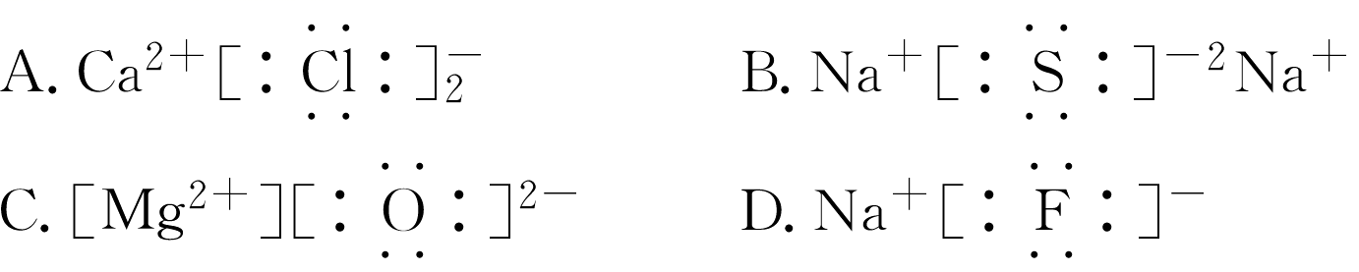

4.下列变化过程中，原物质分子内共价键被破坏，同时有离子键形成的是 （ ）

A．盐酸与氢氧化钠溶液反应

B．氯化氢溶于水

C．氯化氢与氨气反应生成氯化铵固体

D．锌与稀硫酸反应

5.下列分子中，所有原子都满足最外层为8电子结构的是 （ ）

A. CO2 B. SiH4 C. SF6 D. PCl5

6. 下列化学用语表示正确的是 （ ）

A. S2-的结构示意图：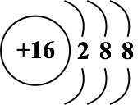 B. N2的结构式：

C. 中子数为20的氯原子：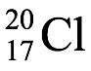 D. NaCl的电子式：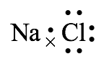

**专题七 化学能与热能**

1. 下列说法正确的是 （ ）

A. 反应条件是加热的反应都是吸热反应

B. 化学反应除了生成新的物质外，还伴随着能量的变化

C. 物质燃烧不一定是放热反应

D. 放热反应都不需要加热就能发生

2.下列反应既是氧化还原反应,又是反应物总能量低于生成物总能量的是 （ ）

A．铝与稀盐酸的反应 B．Ba(OH)2·8H2O与NH4Cl的反应

C．灼热的碳与二氧化碳的反应 D．甲烷在氧气中的燃烧反应

3.金刚石和石墨都是碳的单质，石墨在一定条件下可以转化为金刚石并需要吸收能量。已知12g石墨或金刚石完全燃烧时放出的热量依次为Q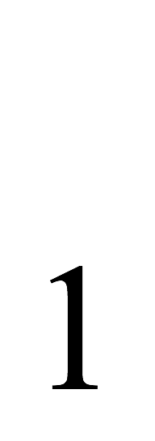和Q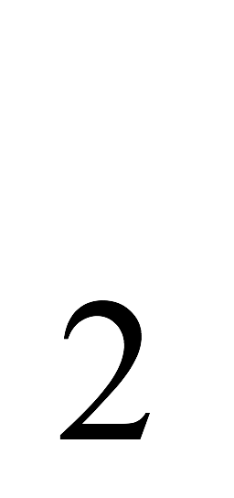，下列说法错误的是 （ ）

A． Q<Q

B． 石墨不如金刚石稳定

C． 质量相等的石墨与金刚石，石墨具有的能量比金刚石低

D． 质量相等的石墨与金刚石完全燃烧，生成的二氧化碳一样多

4.氢气在氯气中燃烧时产生苍白色火焰。在反应过程中，破坏1mol氢气中的化学键消

耗的能量为Q1kJ，破坏1mol氯气中的化学键消耗的能量为Q2kJ，形成1mol氯化氢中的

化学键释放的能量为Q3kJ。下列关系式中，正确的是(　　)

A. Q1＋Q2>Q3 B. Q1＋Q2>2Q3

C. Q1＋Q2<Q3 D. Q1＋Q2<2Q3

5.化学反应A2＋B2===2AB的能量变化如图所示，则下列说法正确的是(　　)

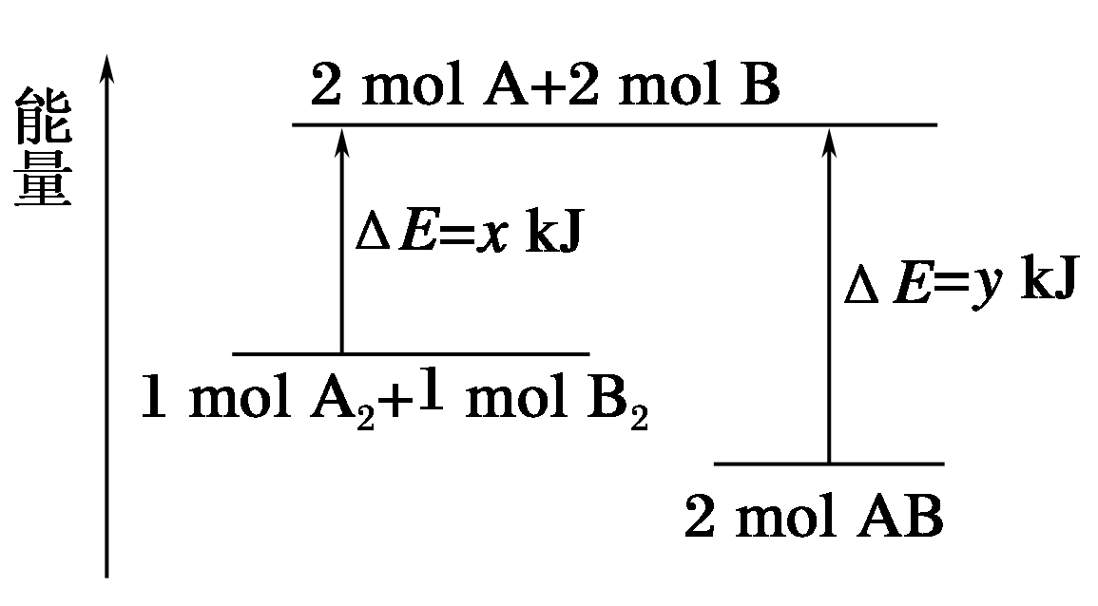

A．该反应是吸热反应

B．断裂1 mol A—A键和1 mol B—B键能放出x kJ的能量

C．断裂2 mol A—B键需要吸收y kJ的能量

D．2 mol AB的总能量高于1 mol A2和1 mol B2的总能量

**专题八 原电池形成条件**

1．下列关于原电池的叙述中，正确的是(　　)

A．电极只能由两种不同的金属构成

B．负极发生的电极反应是还原反应

C．工作时其正极不断产生电子并经外电路流向负极

D．能将化学能转变为电能

2 .铁钉和碳棒用导线连接后，浸入到0.01mol/LNaCl溶液中，可能发生的是（　）

①碳棒上有氢气析出　②碳棒附近产生OH－　③碳棒上有氧气析出　④铁钉被氧化

A.①③ B.①④ C.②③ D.②④

3.将纯锌片和纯铜片插入同浓度同体积的稀硫酸中一段时间，以下叙述正确的是（  ）


www.dearedu.com

A.两烧杯中铜片表面均无气泡产生

B.甲中铜片是正极，乙中铜片是负极

C.两烧杯的溶液中H+浓度均减小

D.乙装置中化学能转化为电能

**专题九 原电池电极的判断**

1. 如图所示是Zn和Cu形成的原电池，某实验兴趣小组做完实验后，在读书卡上的记录

如下，则卡片上的描述合理的是 （ ）

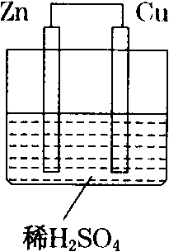

|  |
| --- |
| 实验后的记录：  ①Cu为负极，Zn为正极  ②Cu极上有气泡产生，发生还原反应  ③SO42- 向Cu极移动  ④若有0.5mol电子流经导线，则可产生0.25mol气体  ⑤电子的流向是：Cu→Zn  ⑥正极反应式：Cu－2e－===Cu2+，发生氧化反应 |

A. ①②③ B. ②④ C. ②③④ D. ③④⑤

2. 某同体酸燃料电池以Ca(HSO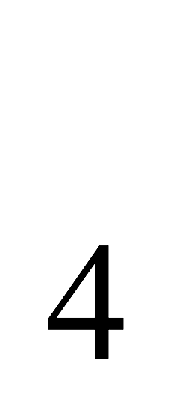)固体为电解质传递H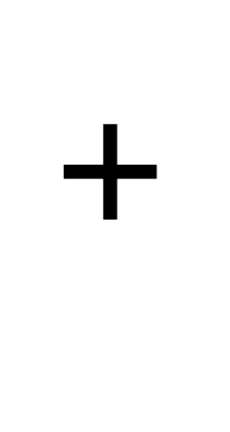，其基本结构如图所示，电池总反应可表示为：2H2+O2=2H2O，下列有关说法错误的是 （ ）

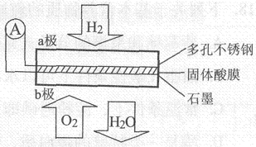

A． 电子通过外电路从a极流向b极

B． b极上的电极反应式为：O2+4H+4e=2H2O

C． 每转移0．4 mol电子，生成3．6g水

D. H由b极通过固体酸电解质传递到a极

3.如右图所示，烧杯中盛的是水，铁圈和银圈直接相连，在接头处用一根绝缘细丝吊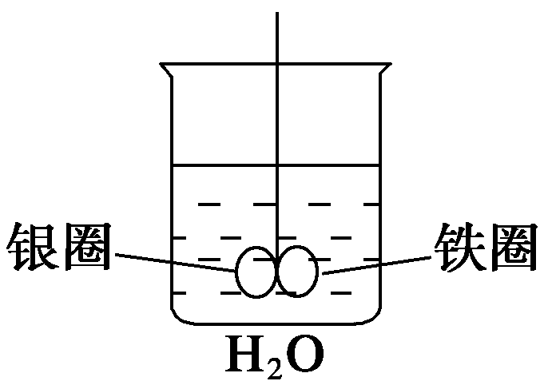住，并使之平衡。小心地从烧杯中央滴入CuSO4溶液，反应一段时间后，观察到的现象是(　　)

A．两圈仍保持平衡

B．有气泡产生，两圈摇摆不定

C．铁圈向下倾斜

D．银圈向下倾斜

**专题十 书写电极反应式**

1．氢氧燃料电池以H2为还原剂，O2为氧化剂，电极为多孔镍，电解液为30％的KOH溶

液，下列有关叙述正确的是（ ）

①负极反应为4OH--4e- =O22↑+2H2O

②负极反应H2+2OH- - 2e- =2H2O

③工作时正极区pH升高，负极区pH降低

④工作时溶液中阴离子移向正极

A.③④ B.②③ C.②④ D.①④

2．一种新型燃料电池，以镍板为电极插入KOH溶液中，分别向两极通入乙烷(C2H6)和氧气，其中某一电极反应式为C2H6＋18OH－－14e－===2CO＋12H2O。有关此电池的推断不正确的是（　 ）

A．通入氧气的电极为正极

B．参加反应的O2与C2H6的物质的量之比为7∶2

C．放电一段时间后，KOH的物质的量浓度将下降

D．放电一段时间后，正极区附近溶液的pH减小

3. 据图回答下列问题：

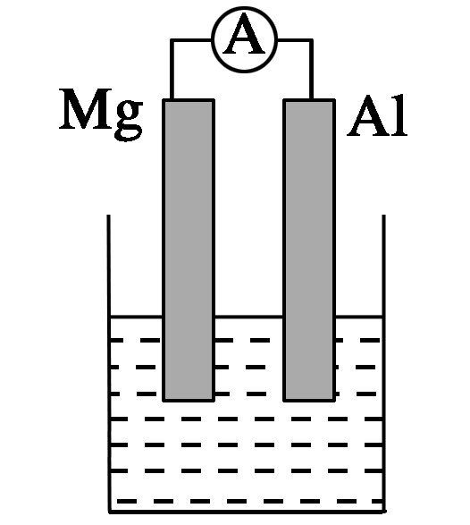

(1)若烧杯中溶液为稀硫酸，则观察到的现象是__________________________，电流表

指针________(填“偏转”或“不偏转”)，两极反应式为：

正极_________________________________________________；

负极_________________________________________________。

(2)若烧杯中溶液为氢氧化钠溶液，则负极为________(填Mg或Al)，总反应方程式为

________。

(3)美国阿波罗宇宙飞船上使用了一种新型装置，其构造如下图所示：A、B两个电极均由多孔的碳块组成。该电池的正极反应式为：

__________________________________________________。

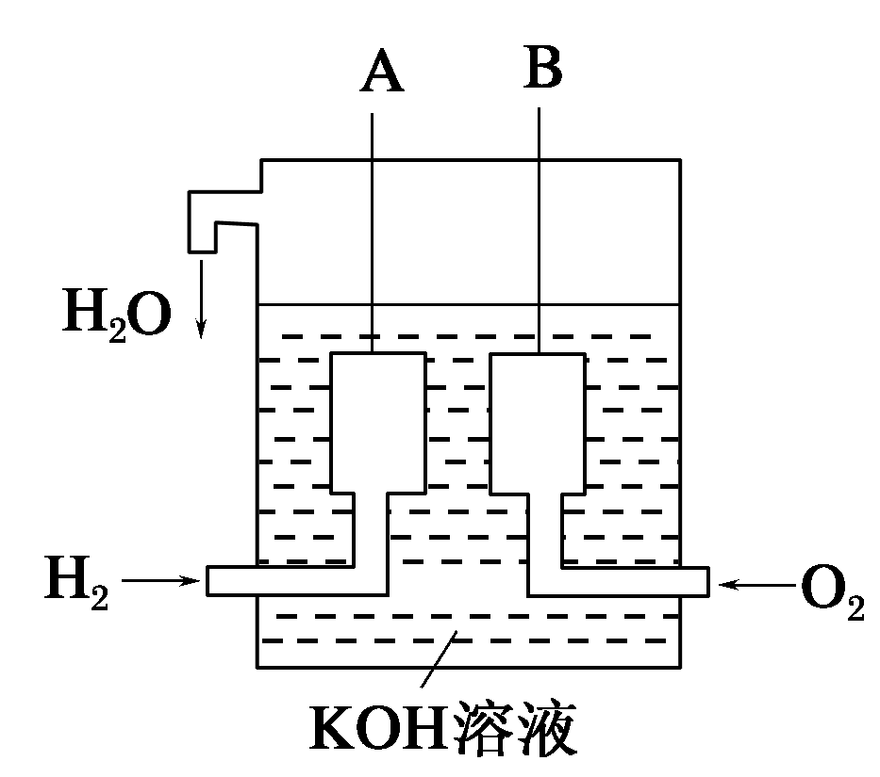

(4)如果将上述装置中通入的H2改成CH4气体，也可以组成一个原电池装置，电池的总反

应方程式为：CH4＋2O2＋2KOH===K2CO3＋3H2O，则该电池的负极反应式为：

_________________________。

**专题十一 常见电池及应用**

1.如右图所示为普通锌锰电池(即“干电池”)的组成和结构示意图，其中MnO2的作用是吸收正极放出的H2，下列说法正确的是(　　)


www.dearedu.com

A.锌是正极，MnO2是负极 B.锌是负极，MnO2是正极

C.锌是正极，石墨是负极 D.锌是负极，石墨是正极

2．微型纽扣电池在现代生活中是广泛应用的一种银锌电池，其电极分别是Ag2O和Zn，

电解质溶液为KOH溶液，电极反应式分别为：Zn＋2OH－－2e－===ZnO＋H2O，

Ag2O＋H2O＋2e－===2Ag＋2OH－，电池总反应式为Ag2O＋Zn===2Ag＋ZnO。

根据上述反应式，判断下列叙述中正确的是(　　)

A．在使用过程中，电池负极区溶液pH增大

B．在使用过程中，电子由Ag2O极经外电路流向Zn极

C．在使用过程中，Zn电极发生还原反应，Ag2O电极发生氧化反应

D．外电路中每通过0.2 mol电子，正极的质量理论上减小1.6 g

3. 燃料电池是燃料(如CO、H2、CH4等)跟氧气(或空气)起反应将化学能转变为电能的装

置，若电解质溶液是强碱溶液，下面关于甲烷燃料电池的说法正确的是(　　)

A．负极反应式：O2＋2H2O＋4e－===4OH－

B．负极反应式：CH4＋8OH－－8e－===CO2＋6H2O

C．随着放电的进行，溶液中的氢氧根离子浓度不变

D．放电时溶液中的阴离子向负极移动

4. 对于a、b、c、d四块金属片，若a、b用导线相连浸泡在稀H2SO4中，电子由a流向b；c、d用导线相连浸泡在稀H2SO4时，d产生大量气泡；a、c用导线相连浸泡在稀CuSO4中时，c上附着上一层红色物质；d浸泡在b的硝酸盐溶液中，置换出b的单质。由这四种金属的活动顺序由大到小为(　　)

A．a＞b＞c＞d B．a＞c＞d＞b

C．c＞a＞b＞d D．b＞d＞c＞a

5. 不影响生成氢气的总量，可以采取的措施是(　　)

A．加入碳酸钠固体 B．改用18 mol/L的浓H2SO4

C．滴入少量硫酸铜溶液 D．加入硫酸钾溶液

6. 人们应用原电池原理制作了多种电池，以满足不同的需要。以下每小题中的电池广泛使用于日常生活、生产和科学技术等方面，请根据题中提供的信息，填写空格。

(1)铅蓄电池在放电时发生的电池反应式为：Pb＋PbO2＋2H2SO4===2PbSO4＋2H2O。

正极电极反应式为______________。

(2)FeCl3溶液常用于腐蚀印刷电路铜板，发生2FeCl3＋Cu===2FeCl2＋CuCl2，若将此反应设计成原电池，则负极所用电极材料为________，当线路中转移0.2 mol电子时，则被腐蚀铜的质量为________g。

(3)将铝片和铜片用导线相连，一组插入浓硝酸中，一组插入烧碱溶液中，分别形成了原电池，在这两个原电池中，负极分别为______________。

A．铝片、铜片　 B．铜片、铝片　 C．铝片、铝片

(4)燃料电池是一种高效、环境友好的供电装置，如图是电解质为稀硫酸溶液的氢氧燃料电池原理示意图，回答下列问题：

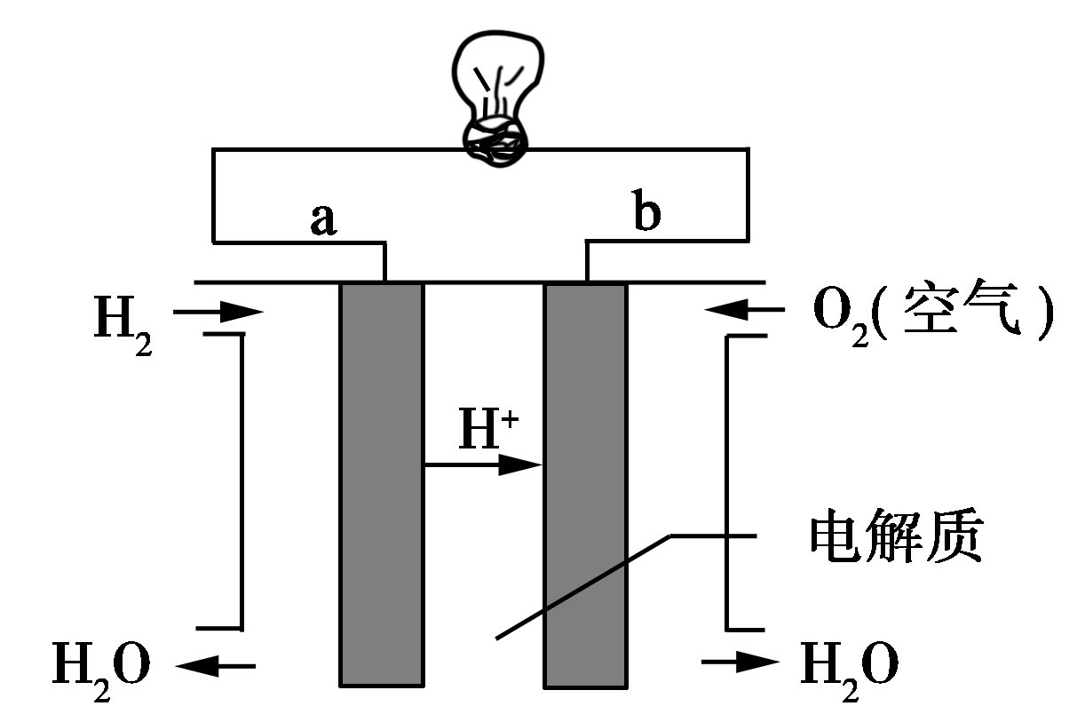

①氢氧燃料电池的总反应化学方程式是：________________。

②电池工作一段时间后硫酸溶液的浓度________(填“增大”、“减小”或“不变”)。

**专题十二 化学反应速率**

1．某化学反应中，生成物D的物质的量浓度在5s时为1.0 mol/L，在10s时为1.5 mol/L，则在这段时间内D的平均反应速率为 （ ）

A. 0.15 mol/（L·s） B. 0.2 mol/（L·s）

C. 0.1 mol/（L·s） D. 0.05mol/（L. s）

2．下列各组反应（表内物质均为反应物）在刚开始时，产生H2速率最快的是 （ ）

|  |  |  |  |  |  |
| --- | --- | --- | --- | --- | --- |
| 编号 | 金属（粉末状） | 物质的量 | 酸的浓度 | 酸的体积 | 反应温度 |
| A | Al | 0.1 mol | 18.4mol/L H2SO4 | 10mL | 60 |
| B | Mg | 0.1 mol | 3 mol/L H2SO4 | 10mL | 30 |
| C | Fe | 0学科网(www.zxxk.com)--教育资源门户，提供试卷、教案、课件、论文、素材及各类教学资源下载，还有大量而丰富的教学相关资讯！.1 mol | 3 mol/L H2SO4 | 10mL | 60 |
| D | Mg | 0.1 mol | 3 mol/L H2SO4 | 10mL | 60 |

3．用铁片和稀硫酸反应制取氢气时，下列做法能加快化学反应速率的是 （ ）

A．降低温度 B．增大铁片的质量

C．用铁粉代替铁片 D．用98%的浓硫酸替代稀硫酸

4．为了说明影响化学反应快慢的因素，甲、乙、丙、丁四位学生分别设计了如下A～D四个实验，你认为结论不正确的是 （ ）

A．在相同条件下，等质量的大理石块和大理石粉与相同的盐酸反应，大理石粉反应快

B．将相同大小、形状的镁条和铝条与相同浓度的盐酸反应时，两者速率一样大

C．将浓硝酸分别放在冷暗处和强光照射下，会发现光照可以加快浓硝酸的分解

D．两支试管中分别加入相同质量的氯酸钾，其中一支试管中再加入少量二氧化锰，同时加热，产生氧气的快慢不同

**专题十三 化学平衡**

1. 羰基硫（COS）可作为一种粮食熏蒸剂，能防止某些昆虫的危害。在恒容密闭容器中，将CO和H2S混合加热生成羰基硫的反应为：

CO（g）+H2S（g）满分5 manfen5.comCOS（g）+H2（g）

下列说法能充分说明反应已经达到化学平衡状态的是 （ ）

A．正、逆反应速率都等于零

B．CO、H2S、COS、H2的浓度相等

C．CO、H2S、COS、H2在容器中共存

D．CO、H2S、COS、H2的浓度不在改变

2．向一恒容密闭容器中充入2 mol SO2和1mol O2，在一定条件下发生反应，下列有关说法正确的是 （ ）

A. 达到化学平衡时，正反应和逆反应的速率都为零

B. 当O2的浓度不变时，反应达到平衡状态

C. 当单位时间消耗a mol O2，同时消耗2a mol SO2时，反应达到平衡状态

D. 当SO2、O2、SO3的分子数比为2：1：2，反应达到平衡状态

3．一定条件下，在密闭容器中进行反应：N2（g）+3H2（g）学科网(www.zxxk.com)--教育资源门户，提供试卷、教案、课件、论文、素材及各类教学资源下载，还有大量而丰富的教学相关资讯！2NH3（g）。当N2、H2、NH3的浓度不再改变时，下列说法正确的是 （ ）

A. N2、H2完全转化为NH3 B. N2、H2、NH3的浓度一定相等

C. 反应已达到化学平衡状态 D. 正、逆反应速率相等且等于零

4．对于可逆反应4NH3+5O2 4NO+6H2O(g)，下列叙述不正确的是 （ ）

A．达到平衡时，4v（O2）正=5v（NO）逆

B．达到平衡状态后，NH3 、O2 、NO 、H2O(g)的物质的量保持不变。

C．达到平衡状态时，若增加容器体积，则反应速率增大

D．若单位时间生成xmolNO的同时，生成xmolNH3，则反应达到平衡状态

**专题十四 有机化学**

【化学用语】

1． 下列化学用语表达不正确的是 （ ）

A. 一氯乙烷的结构式CH3CH2Cl

B. 丙烷分子的球棍模型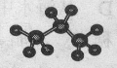

C. 丁烷的结构简式CH3（CH2）2CH3

D. 苯的分子式C6H6

【有机物基础知识】

1．下列物质不属于有机物的是 （ ）

A．CH4  B．C2H4 C．KSCND．C2H5OH

2．下列物质在常温常压下为液体的是 （ ）

A．乙醇 B．异丁烷 C．乙烯 D．一氯甲烷

3．下列关于乙醇的性质的说法中，不正确的是 （ ）

A. 学科网(www.zxxk.com)--教育资源门户，提供试卷、教案、课件、论文、素材及各类教学资源下载，还有大量而丰富的教学相关资讯！能与水以任意比互溶 B. 无色、无味的液体

C. 能使酸性KMnO4溶液褪色 D. 能与学科网(www.zxxk.com)--教育资源门户，提供试卷、教案、课件、论文、素材及各类教学资源下载，还有大量而丰富的教学相关资讯！金属钠发生反应

4．现有①甲烷 ②苯 ③乙烯 ④乙醇 ⑤油脂 ⑥金属铝 ⑦氧化铁

（1）甲烷的分子构型是

（填符号：A．平面正方形 B．正四面体）．

（2）④中的官能团的结构简式　　　　　　．

（3）用于生产肥皂的有机物是　　　　　　（填序号）．

（4）请写出①与氯气在光照下发生的化学反应方程式　　　　　　．

（5）请写出④生成③的化学反应方程式　　　　　　．

【五同】

1．下列说法中，不正确的是 （ ）

A．和互为同位素 B．淀粉和纤维素互为同分异构体

C．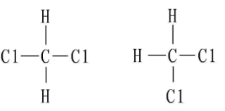和属于同一种物质 D．CH4和C2H6互为同系物

2.下列各组物质中：

①H、H、H； ②正丁烷（CH3CH2CH2 CH3）与异丁烷（学科网(www.zxxk.com)--教育资源门户，提供试卷、教案、课件、论文、素材及各类教学资源下载，还有大量而丰富的教学相关资讯！）；

③甲烷（CH4）与丙烷学科网(www.zxxk.com)--教育资源门户，提供试卷、教案、课件、论文、素材及各类教学资源下载，还有大量而丰富的教学相关资讯！（C3H8学科网(www.zxxk.com)--教育资源门户，提供试卷、教案、课件、论文、素材及各类教学资源下载，还有大量而丰富的教学相关资讯！）

（1）互为同位素的是________（填序号，下同）。（2）互为同系物的是_______。

（3学科网(www.zxxk.com)--教育资源门户，提供试卷、教案、课件、论文、素材及各类教学资源下载，还有大量而丰富的教学相关资讯！）互为同分异构体的是________。

【有机反应类型】

1．下列反应中，属于加成反应的是 （ ）

A．乙烯通入酸性高锰酸钾溶液中 B．苯和浓硝酸的反应

C．将苯滴入溴水中 D．苯与氢气的反应

2．下列反应中，属于加成反应的是 （ ）

A. CH4+2O2 学科网(www.zxxk.com)--教育资源门户，提供试卷、教案、课件、论文、素材及各类教学资源下载，还有大量而丰富的教学相关资讯！CO2+2H2O B. CH2＝CH2+Br2→CH2BrCH2Br

C. 2C2H5OH+2Na→2C2H5ONa+H2 ↑ D. 学科网(www.zxxk.com)--教育资源门户，提供试卷、教案、课件、论文、素材及各类教学资源下载，还有大量而丰富的教学相关资讯！

3．下列反应中，属于取代反应的是 （ ）

A．乙烯在空气中燃烧

B．乙烯在一定条件下跟HCl反应

C．苯与液溴在FeBr3催化下生成溴苯

D．苯在一定条件下跟H2反应生成环己烷

4．将CO2转化成有机物可有效地实现碳循环。原子利用率为目标产物的总质量与全部反应物的总质量之比，则以下反应中理论上原子利用率最高的是 （ ）

A. CO2+CH4学科网(www.zxxk.com)--教育资源门户，提供试卷、教案、课件、论文、素材及各类教学资源下载，还有大量而丰富的教学相关资讯！CH3COOH

B. 2CO2+6H2学科网(www.zxxk.com)--教育资源门户，提供试卷、教案、课件、论文、素材及各类教学资源下载，还有大量而丰富的教学相关资讯！C2H5OH十3H2O

C. 2CO2+6H2 学科网(www.zxxk.com)--教育资源门户，提供试卷、教案、课件、论文、素材及各类教学资源下载，还有大量而丰富的教学相关资讯！CH2＝CH2+4H2O

D. 6CO2+6H2O 学科网(www.zxxk.com)--教育资源门户，提供试卷、教案、课件、论文、素材及各类教学资源下载，还有大量而丰富的教学相关资讯！C6H12O6+6O2

【有机物官能团的性质】

1．CH2 = CHCH2OH可能发生的反应类型有： （ ）

①加成反应 ②氧化反应 ③酯化反应 ④中和反应

A．只有①③ B．只有①②③ C．只有①③④ D．只有①②

学科网(www.zxxk.com)--教育资源门户，提供试卷、教案、课件、论文、素材及各类教学资源下载，还有大量而丰富的教学相关资讯！2．某有机物的结构简式如图所示，则该有机物不可能具有的性质是（ ）

A．能跟NaOH溶液反应 B．能使酸性KMnO4溶液褪色

C．能发生酯化反应 D．能发生水解反应

3．有机物A由C、H、O三种元素组成，相对分子质量为90。充分燃烧0.1 mol

A生成5.4 g 水和0.3 mol CO2 。请回答：

（1）A的分子式是 。

（2）A物质符合下列条件：

① A的水溶液可以使紫色石蕊试液变红；

② 1mol A与足量碳酸氢钠溶液反应生成 1 mol CO2；

③ 1mol A与足量的金属钠反应生成 1 mol H2；

④ A分子中有一个—CH3。

A分子中官能团的名称是 ；A的结构简式是_____________。

（3）等物质的量的A和乙酸与浓H2SO4混合加热，发生反应，其化学方程式为：

。

（4）有机物B与A互为同分异构体，且与A含有相同种类和数量的官能团，则B的结构简式是 。

【营养物质】

1．下列叙述正确的是 （ ）

A．淀粉与纤维素是互为同分异构体

B．可以用灼烧来区分羊毛和棉花

C．油脂不是酯

D．油脂在酸性条件下的水解叫做皂化反应

2．向淀粉中加入少量稀H2SO4，并加热。为了确定淀粉是否已水解或完全水解，所需下列试剂的组合正确的是 （ ）

①NaOH溶液，②银氨溶液，③新制Cu(OH)2碱性悬浊液，④碘水，⑤BaCl2

A．①⑤ B．②④ C．①③④ D．②③④

【化学与生活】

1．化学与我们的生活、社会密切相关，下列说法不正确的是（ ）

A．蛋白质遇浓硝酸变黄是发生了颜色反应

B．富含蛋白质的食物多属于酸性食物，蔬菜、水果多属于碱性食物

C．麻黄碱是一种天然药物，能增加人的兴奋程度，运动员可以使用[来源:学

D．碘元素是人体神经系统发育所不可缺少的“智力元素”

2．下列说法中正确的是（ ）

A．煤的气化是化学变化，煤的液化是物理变化

B．甲烷是一种清洁燃料，可用作燃料电池的燃料

C．蔗糖与淀粉水解的最终产物都是葡萄糖

D．石油分馏可以得到乙烯、丙烯、甲烷等化工原料

【有机推断】

1. 某气态烃A在标准状况下的密度为1.25g/L，其产量可以用来衡量一个国家

的石油化工发展水平。B和D都是生活中常见的有机物，D能跟碳酸氢钠反应，F有香味。它们之间的转化关系如下图所示：

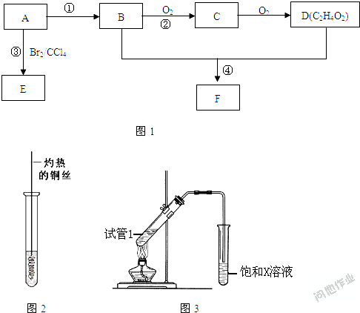

（1）A的结构式为 ，B中官能团的电子式为 ，

D中官能团的名称为 。

（2）反应①的反应类型是 ，

反应③的化学方程式为 。

II. 已知乙烯能发生以下转化学科网(www.zxxk.com)--教育资源门户，提供试卷、教案、课件、论文、素材及各类教学资源下载，还有大量而丰富的教学相关资讯！：

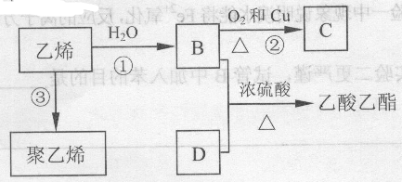

（1）B物质所含官能团的名称是____________________。

（2）反应②（B—C）的化学方程式是_________________________。

（3）反应③的反应类型是______________________。

（4）B和D的反应装置如图所示。

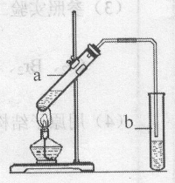

①试管a中反应的化学方程式是___________________________。

②试管b中盛放的试剂是__________________________溶液。

2．乙烯是重要的有机化工原料，利用乙烯进行下列转化

②

CH3-CH3

⑤

③

氧化

CH3COOH

B

O2/Cu，Δ

④

CH3CH2OH

HCl

A

CH2=CH2

加聚

反应

⑥

D

C

（1）乙醇分子中官能团的名称为 ，D的结构简式为 。

（2）实验室中用于鉴别乙烯和乙烷的试剂可选用 （填序号）。

A. 水 B. 溴的四氯化碳溶液

C. 氢气 D. 酸性高锰酸钾溶液

（3）③的另一反应物及反应条件是 ；通过途径②、③均可得到A，其中属于加成反应的是 （填“②”或“③”）。

（4）写出⑤、⑥的化学反应方程式：⑤ 、⑥

【有机物的鉴别，分离和除杂】

1．不能鉴别乙酸，乙醇溶液的试剂 （ ）

A.氢氧化钠 B.氢氧化铜悬浊液 C.石蕊试液 D.碳酸钠溶液

2．下列物质可以用来鉴别乙醇，乙酸，苯三种物质的是（ ）

A.盐酸 B.氢氧化钠 C.水 D.紫色石蕊试液

3．只用一种试剂就可以鉴别乙酸溶液、葡萄糖溶液、蔗糖溶液，这种试剂是( )

A．NaOH溶液 B．Cu(OH)2悬浊液 C．石蕊试液 D．Na2CO3溶液

4．下列可以鉴别矿物油和植物油的正确方法是（ ）

A. 加水振荡，观察是否有分层现象

B. 加新制的氢氧化铜，加热，观察是否有砖红色沉淀产生

C. 加入含有酚酞的氢氧化钠溶液，观察红色是否变浅

D. 加乙醇振荡，观察是否分层现象

5．用括号内的试剂和分离方法，除去下列物质中的少量杂质，正确的是（　　）

A．乙酸乙酯中的乙酸（饱和Na2CO3溶液，蒸馏）

B．乙烷中的乙烯（NaOH溶液，洗气）

C．溴苯中的溴（KI溶液，分液）

D．乙醇中的乙酸（NaOH，蒸馏）

6．（1）下列实验操作可以达到实验目的的是______（填序号，多填扣分）。

a. 向蔗糖溶液中加入稀硫酸，加热，冷却后加入新制Cu（OH）2检验水解产物

b. 用酸性高锰酸钾溶液鉴别乙烷与乙烯

c. 用饱和Na2CO3溶液除去乙酸乙酯中的少量乙酸

d. 利用燃烧的方法鉴别羊毛和蚕丝

（2）请将下列物质的转化或分离方法的序号填在横线上（每一项只填写一种方法）。

a. 蒸馏 b. 裂解 c. 过滤 d. 裂化

e. 干馏 f. 分馏 g. 电解 h. 皂化[来源:学科网ZXXK]

①把煤转化为焦炉气、煤焦油和焦炭等_____；

②从原油中分离出汽油、煤油、柴油等_____；

③将重油转化为汽油_____；

④将海水淡化_____；

⑤从海水得到的无水MgCl2中制取金属镁_____；

⑥用油脂制肥皂_____。

【有机实验】

1．下列药品和装置合理，能完成相应实验的是

|  |  |  |  |
| --- | --- | --- | --- |
|  |  |  |  |
| A．喷泉实验 | B．实验室制取并收集氨气 | C．制备氢氧化亚铁 | D．验证苯中是否有碳碳双键 |

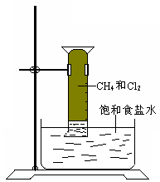

2．对CH4与Cl2的反应（如右图所示）叙述不正确的是 （ ）

A．该反应属于取代反应

B．该反应的条件是光照

C．该反应的生成物有四种

D．该反应的现象是量筒内气体颜色变浅，器壁上有油状

液滴，量筒内液面上升并产生白雾

3．下列装置或操作不能达到实验目的的学科网(www.zxxk.com)--教育资源门户，提供试卷、教案、课件、论文、素材及各类教学资源下载，还有大量而丰富的教学相关资讯！是

|  |  |  |  |
| --- | --- | --- | --- |
| 学科网(www.zxxk.com)--教育资源门户，提供试卷、教案、课件、论文、素材及各类教学资源下载，还有大量而丰富的教学相关资讯！ | 学科网(www.zxxk.com)--教育资源门户，提供试卷、教案、课件、论文、素材及各类教学资源下载，还有大量而丰富的教学相关资讯！ | 学科网(www.zxxk.com)--教育资源门户，提供试卷、教案、课件、论文、素材及各类教学资源下载，还有大量而丰富的教学相关资讯！ | 学科网(www.zxxk.com)--教育资源门户，提供试卷、教案、课件、论文、素材及各类教学资源下载，还有大量而丰富的教学相关资讯！ |
| A. 探究石蜡油分解的产物中含有不饱和烃 | B. 探究催化剂对化学反应速率的影响 | C. 验证酸性：  CH3COOH>H2CO3>HzSiO3 | D. 验证甲烷和氯气能发生反应 |

4．实验室合成乙酸乙酯的步骤如下：在圆底烧瓶内加入乙醇、浓硫酸和乙酸，瓶口竖直安装通有冷却水的冷凝管（使反应混合物的蒸气冷凝为液体流回烧瓶内），加热回流一段时间后换成蒸馏装置进行蒸馏（如下图所示），得到含有乙醇、乙酸和水的乙酸乙酯粗产品。请回答下列问题：（已知：乙醇、乙酸、乙酸乙酯的沸点依次是78.4℃、118℃、77.1℃）

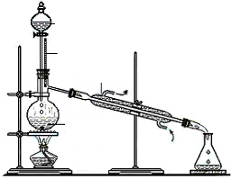

冰醋酸

温度计

冷凝管

乙醇+浓硫酸

[来源:学科网ZXXK]

①在烧瓶中除了加入乙醇、浓硫酸和乙酸外，还应放入几块碎瓷片，其目的是 ；

②生成乙酸乙酯的反应是可逆反应，反应物不能完全变成生成物，反应一段时间后，就达到了该反应的限度，即达到化学平衡状态。下列描述能说明该反应已达到化学平衡状态的有（填学科网(www.zxxk.com)--教育资源门户，提供试卷、教案、课件、论文、素材及各类教学资源下载，还有大量而丰富的教学相关资讯！序号） ；

A．单位时间里，生成1mol乙酸乙酯，同时生成1mol水

B．单位时间里，生成1mol乙酸乙酯，同时生成1mol乙酸

C．单位时间里，消耗1mol乙醇，同时消耗1mol乙酸

D．正反应的速率与逆反应的速率相等

E．混合物中各物质的浓度不再变化

③现拟分离含乙酸、乙醇和水的乙酸乙酯粗产品，下图是分离操作步骤流程图。

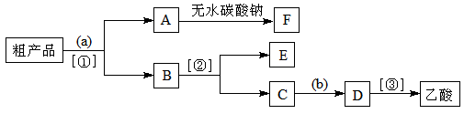

试剂a是 ，分离方法①是 ；

分离方法②是 ，试剂b是 ；

④写出C → D 反应的化学方程式 。

**专题十五 金属冶炼**

1．下列关于金属冶炼的说法正确的是

A．金属Mg只能用热还原法制备 B．高炉炼铁的原理是用CO还原铁矿石

C．电解AlCl3制金属Al D．用热还原法制金属Na

2．下列冶炼金属的原理不正确的是

A. 电解饱和食盐水制备金属钠

B. 加热分解Ag2O制备金属银

C. Fe2O3与CO高温下反应制备金属铁

D. Cu2S与O2高温下反应制备金属铜

3．下列金属的冶炼原理中不正确的是（ ）

A．2NaCl（熔融）学科网(www.zxxk.com)--教育资源门户，提供试卷、教案、课件、论文、素材及各类教学资源下载，还有大量而丰富的教学相关资讯！2Na+Cl2↑ B．MgO＋C学科网(www.zxxk.com)--教育资源门户，提供试卷、教案、课件、论文、素材及各类教学资源下载，还有大量而丰富的教学相关资讯！Mg＋CO↑

C．Al2O3＋3CO学科网(www.zxxk.com)--教育资源门户，提供试卷、教案、课件、论文、素材及各类教学资源下载，还有大量而丰富的教学相关资讯！2Al＋3CO2  D．2HgO学科网(www.zxxk.com)--教育资源门户，提供试卷、教案、课件、论文、素材及各类教学资源下载，还有大量而丰富的教学相关资讯！2Hg＋O2↑

4．封面下列变化属于物理变化的是

A．海水的蒸馏 B．石油的裂化 C．煤的气化 D．油脂的皂化

**专题十六 海水提纯**

1．下列关于海水资源综合利用的说法中，不正确的是 （ ）

A. 从海水中富集镁元素可用Ca（OH）2沉淀法

B. 海水淡化的方法主要有蒸馏法、离子交换法、电渗析法

C. 从海水中提取溴单质的过程中用氯气做还原剂

D. 从海水中获得粗盐可用蒸发结晶法

2．从海水中提取下列物质，可以不涉及化学变化的是 （ ）

A．Mg B．K C．NaCl D．Br2

3．海洋资源的利用具有广阔前景。

（1）无需经过化学变化就能从海水中获得的物质是________（填序号）

A. Cl2 B. 淡水 C. 烧碱 D. 食盐

（2）从海水中提取溴的主要步骤是向浓缩的海水中通入氯气，将溴离子氧化，该反应的离子方程式是________________________。

（3）下图是从海水中提取镁的简单流程。

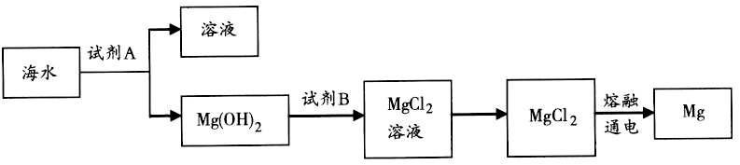

①工业上常用于沉淀Mg2＋的试剂A是________，转化为MgCl2的离子方程式是________学科网(www.zxxk.com)--教育资源门户，提供试卷、教案、课件、论文、素材及各类教学资源下载，还有大量而丰富的教学相关资讯！________________________。

②由无水MgCl2制取Mg的化学方程式是________________________。

（4）海带灰中富含以I－形式存在的碘元素。实验室提取I2的途径如下所示：

学科网(www.zxxk.com)--教育资源门户，提供试卷、教案、课件、论文、素材及各类教学资源下载，还有大量而丰富的教学相关资讯！

①灼烧海带至灰烬时所用的主要仪器名称是________________。

②向酸化的滤液中加过氧化氢溶液，写出该反应的离子方程式___________________________________学科网(www.zxxk.com)--教育资源门户，提供试卷、教案、课件、论文、素材及各类教学资源下载，还有大量而丰富的教学相关资讯！__________________。

反应结束后，再加入CCl4作萃取剂，振荡、静置，可以观察到CCl4层呈________色。

4．某同学依照如下图所示流程提取海带中的碘元素。

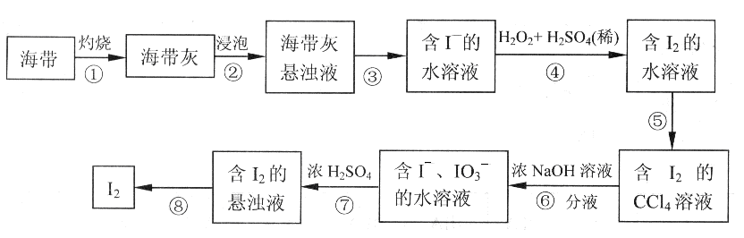

（1）步骤①中灼烧海带所用的仪器是__________（填序号）。

a. 试管 b. 坩埚 c. 烧杯

（2）步骤④中用硫酸酸化的H2O2溶液将I-氧化成I2，反应的离子方程式是

______________________________________________________________

（3）步骤⑤中采用的分离方法是______________________________。

（4）经步骤⑤得到含I2的CCl4溶液后，继续采取步骤⑥⑦的目的是_______________。

（5）步骤⑦的反应中，当1molIO3-发生反应时，转移电子的物质的量是__________mol。

5.我国有广阔的海岸线，海水综合利用大有可为。海水中溴含量为65 mg·L－1，

从海水中提取溴的工业流程如下：

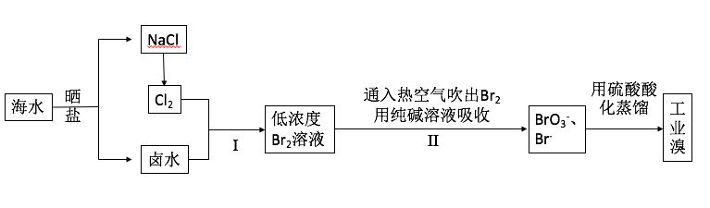

（1）以上步骤Ⅰ中已获得游离态的溴，步骤Ⅱ又将之转变成化合态的溴，其目

的是： _____________________________________________________________。

（2）①步骤Ⅱ通入热空气或水蒸气吹出Br2，利用了溴的________。

A．氧化性 B．还原性 C．挥发性 D．腐蚀性

②以上流程Ⅱ中涉及的离子反应如下，请在下面方框内填入适当的化学计量数：



③上述流程中吹出的溴蒸气，也可先用二氧化硫水溶液吸收，再用氯气氧化后蒸馏。

写出溴与二氧化硫水溶液反应的离子方程式：__________________________。

（3）由此反应可知，除环境保护外，在工业生产中应解决的主要问题是             。

（4）实验室分离溴还可以用溶剂萃取法，下列可以用作溴的萃取剂的是_____。

A．乙醇 B．四氯化碳 C．苯 D．烧碱溶液